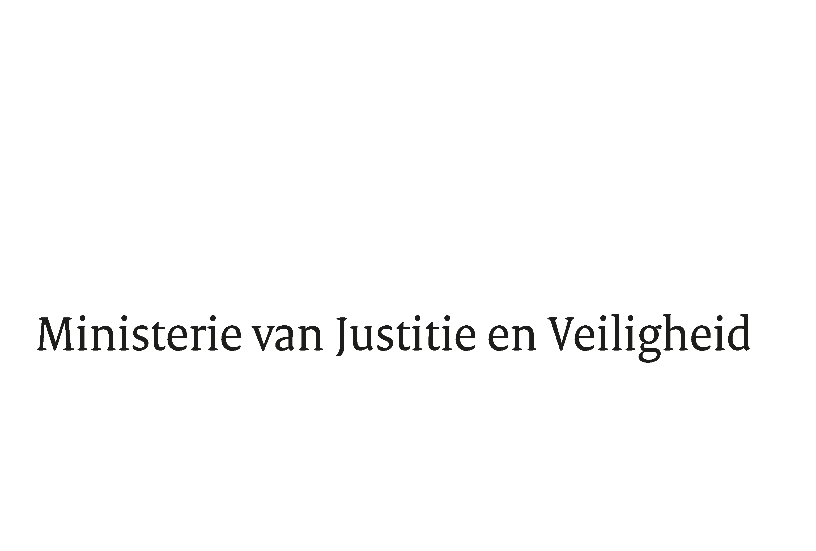

> Retouradres Postbus 20301 2500 EH Den Haag
Aan de Voorzitter van de Tweede Kamer
der Staten-Generaal
Postbus 20018
2500 EA DEN HAAG

Datum | 10 maart 2022
Onderwerp | VSO inzake de wijziging van de au-pairregeling
Directoraat-Generaal Migratie
Directie Migratiebeleid
Toezicht, Regulier en Nationaliteit

Turfmarkt 147
2511 DP Den Haag
Postbus 20301
2500 EH Den Haag
www.rijksoverheid.nl/jenv

Ons kenmerk
3714521

Uw kenmerk
19637

Bijlagen
1

Bij beantwoording de datum en ons kenmerk vermelden. Wilt u slechts één zaak in uw brief behandelen.

Hierbij bied ik u mijn reactie aan op de vragen en opmerkingen van de vaste commissie voor Justitie en Veiligheid over de wijziging van de au-pairregeling (Kamerstuk 19 637, nr. 2782).

De Staatssecretaris van Justitie en Veiligheid,

E. van der Burg

